ВСТУП

Формування імпульсів управління ключами напівпровідникового перетворювача здійснюється системою імпульсно-фазового управління СІФУ. СІФУ перетворювача працює взаємопов'язане з його силовою частиною, що визначається необхідними законами управління перетворювача, його захисту та технологічного управління приводним електродвигуном. Будь-яка система управління перетворювачем складається з двох частин: логічні частини, яка визначає алгоритм освіти імпульсів, зв'язок з алгоритмами блоків захисту і блоків технологічної автоматики та підсилювальної частини, що здійснює посилення по потужності імпульсів управління силовими ключами (транзисторами або тиристорами) перетворювача, а також потенційний поділ силової схеми і системи управління.
Метою даного дипломного проекту є моделювання електричних параметрів та топологічне проектування системи імпульсно-фазового управління.
Підсилювальна частина формує імпульс та управління, як повинні своїми параметрами (тривалістю, амплітудою і крутизною переднього фронту) відповідати параметрам управління силовими ключами перетворювача. Наприклад, імпульс, що надходить на затвор IGBT-транзистора, повинен виконувати його включення з максимальною швидкодією. Для тиристора оптимальним з точки зору зменшення часу його включення, і обмеження втрат у ньому від струму управління є імпульс має:
- амплітуду струму не меншу номінального струму управління застосовуваного тиристора;
- тривалість, що забезпечує наростання анодного струму тиристора до струму його утримання незалежно від характеру навантаження (практично цей час має бути tупр> 1 мс);
-крутість переднього фронту порядку 10 А / с або tфр = 0,05 мс.
Короткий пік значної амплітуди на початку імпульс уtфр призначений для чіткого включення тиристора з високою швидкодією. Наступний за піком “підтримуючий” імпульс повинен забезпечувати знаходження робочої точки вхідної вольт-амперної характеристики тиристора в області гарантованого управління. Тривалість імпульсу на рівні струму “підтримки” має бути приблизно рівна 50.100мс, і може бути заповнена високочастотною напругою. Для збільшення стійкості тиристора до швидкості наростання анодної напруги бажано при вимкненому тиристорі мати на електроді, що управляє, напругу негативного зсуву uсм = 0,5.1,5 Ст.
СІФУ перетворювачі можуть бути аналого-імпульсними або цифровими, можуть виконуватися одно- і багатоканальними. Принцип побудови одно канальних систем зменшує число паралельних каналів фазового зсуву вихідних імпульсів, знижує число операцій по перетворенню інформації та підвищує точність перетворення. Складність одно канальних систем управління визначається діапазоном регулювання кута проводить стану силового вентелі (ключа). Розглянемо узагальнену структуру одно-канальних систем управління. Одними функціональними елементами узагальненої структурної схеми є: пристрій синхронізації ПС; фазосдвигающий пристрій ФСП; розподільник імпульсів РІ; формувач вихідного імпульсу ФМI. У систему можуть входити вхідний пристрій ВП і пристрої узгодження кутів ПУК.

1.АНАЛІЗ ТЕХНІЧНОГО ЗАВДАННЯ
1.1 Загальні відомості
Система імпульсно-фазового управління (СІФУ) призначена для вироблення імпульсів управління, що подаються на керуючі переходи тиристорів силової схеми випрямляча. До складу СІФУ входять:
- формувач прямокутних імпульсів;
- генератор пилоподібної напруги ГПН;
- компаратор;
- схеми збігу і формувачі імпульсів.[1]
Структурна схема пристрою представлена ​​на рисунку 1.1.
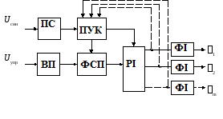
Рисунок 1.1 - Загальна структурна схема СІФУ
Призначення функціональних елементів схеми наступні:
- пристрій синхронізації ПС виробляє послідовність імпульсів певної частоти для синхронізації (тактування) всіх функціональних елементів одно канальної системи управління;
- фазосдвигающий пристрій ФСП перетворює керуючий сигнал в імпульсний сигнал відповідної фази щодо опорних моментів (моментів синхронізації);
- розподільник імпульсів РІ виділяє імпульси із загальної їх послідовності на силові ключі перетворювача в відповідний алгоритм його роботи;
- формувач імпульсів ФІ формує параметри вихідних імпульсів, що відповідають характеристикам силових ключів;
- пристрій узгодження кутів ПУК здійснює злагодження фазових положень імпульсів і фазосдвигающого пристрою щодо опорних моментів, а також обмеження граничних кутів;
- вхідний пристрій ВП виконує різні перетворення сигналу управління (наприклад, зусилля, обмеження діапазону регулювання, лінеаризація загальної передавальної характеристики перетворювача і т.д.);
1.2Аналіз схеми електричної принципової
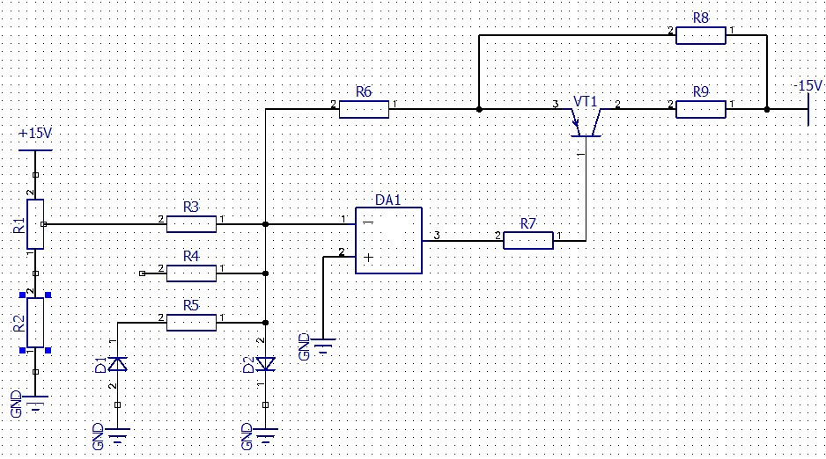
Рисунок 1.2 - Схема електрична принципова СІФУ
Сигнал, що поступає з УО на нуль-орган СИФУ знімається з резистора R6 в емітерному ланцюзі транзистора. У лінійному режимі роботи потенціал входу, що інвертує операційного підсилювача DA1 практично дорівнює нулю, при цьому напругаU_{DA1}, що поступає на СІФУ, дорівнює падінню напруги на резисторі R6.
Відмінність схеми з транзистором в ланцюзі зворотного зв'язку полягає в тому, що струм в ланцюг резистора R6 поступає в основному через перехід емітер — колектор транзистора VT1 від джерела напруги—15В. В цьому випадку вихідний струм підсилювача, як рівний струму бази транзистора, в n разів менше струму зворотного зв'язку. Підсилювач DA1 автоматично формує така вихідна напруга, при якому забезпечується рівність струмів на вході, що інвертується. При цьому неважливо, якої величини досягне вихідна напруга (природньо, до рівня насичення), оскільки корисний сигнал знімається з резистора R6.Чим більше негативним стає U_{вх}, тим більше зменшується падіння напруги на резисторі R6 і тим більше закривається транзистор. Для обмеження мінімального кута регулювання, падіння напруги на резисторі R6 повинне залишатися постійним і рівним деякій мінімальній негативній величині.
У режимі обмеження підсилювач DA1 виходить з лінейної зони роботи, і його вихідна напруга досягає рівня насичення позитивної полярності. Цією напругою транзистор VT1 повністю зачиняється. Струм через резистор R6 визначається, з одного боку, резистором R8 і напругою живлення —15B, яке є постійним, з іншого боку — потенціалом входу, що інвертує підсилювача DA1. Оскільки підсилювач не знаходиться в лінійному режимі, потенціал входу, що інвертує може набувати довільного значення, проте повинен залишатися постійним при збільшенні U_{вх} у бік негативної полярності, щоб струм через резистор R6 залишався незмінним.Це забезпечується малим диференціальним опором ланцюжка з резистора R5 і діода VD1, анод якого через вихід мікросхеми у вузлі захисту і блокування має практично нульовий потенціал. Таким чином, збільшення струму І_{б} компенсується збільшенням струму I_{VD1}, і за рахунок малого опору VD1 і R5 потенціал входу, що інвертує практично залишається постійним.
Струм через резистор R6визначається резистором R9 і напругою живлення—15В, резистором R7 і напругой насичення підсилювача, напругою входу, що інвертує,підсилювача, яке в цьому режимі дорівнює падінню напруги на діоді VD2 і тому при збільшенні І_{вх} залишається практично постійним.

1.5 Аналіз контрукторсько - технологічних аналогів
Аналіз аналогічних конструкцій проводиться з метою визначення їх переваг, які необхідно використовувати при розробці нового виробу і недоліків, на усунення яких буде потрібно спрямувати зусилля розробнику. Порівняльна характеристика з іншими СІФУ представлена в таблиці 1.10.
Таблиця 1.10 - Порівняльна характеристика з іншими СІФУ
Модель | ПИФУ-12М | ФИ-1 | Figl-83 | РЛ68И97К50
Погоджене спільне управління | Так | Так | Ні | Так
Відсутність необхідності в перемиканні груп | Так | Так | Так | Так
Однозначність статичних характеристик | Ні | Так | Ні | Так
Безперервність в управлінні | Так | Ні | Так | Так
Гранична швидкодія | Так | Так | Ні | Так
Вага пристрою (без корпусу) | 67.3 | 70.5 | 55.2 | 35.8
Економічність | Ні | Ні | Так | Так
Напрацювання на відмову, тис.год | 608 | 890 | 930 | 900
Виходячи результатів порівняльної таблиці, можна зробити виводи, що наш пристрій переважає всіма чинниками. У нашому випадку (див. табл 1.10) всі важливі аспекти об'єднані в один пристрій, який включає відповідність економічності, зручності використання, доступності і простоти в конструюванні і багатосерійному виробництві.
1.4 Аналіз елементної бази
Розглянемо більш детально використані ЕРЕ. Працює схема на операційному підсилювачі PGA103U. PGA103U - Програмований підсилювач для загальних потреб. Зусилля 1, 10 або 100 в цифровій формі вибирають два входи. Виробник: Texas Instruments. Розміри ОП зображені на рисунку 1.3, характеристики наведені в таблиці 1.3

Таблиця 1.3 - Експлуатаційні характеристики ОП PGA103U
Характеристика | Значення
Тип підсилювача | Програмування
Число каналів | 1
Швидкість наростання вихідної напруги, В/нс | 9
Частота, МГц | 1.5
Струм - вхідного зсуву, нА | 50
Струм вихідний, мА | 2.6
Струм вихідний / канал, мА | 25
Напруга живлення, В | 9...36
Температурний діапазон, °C | -40...+85
Тип корпуса | so8

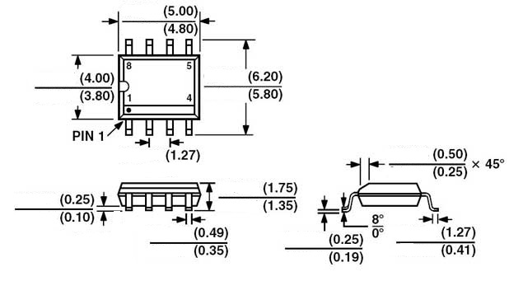

Рисунок 1.3 - Розміри ОП PGA103U

У схемі був обраний біполярний, високочастотний р-n-p транзистор 2SB649AC, фірми Unisonic. Розміри транзистора відображений на рисунку 1.4.

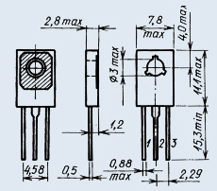

Рисунок 1.4 - Розміри транзистора 2SB649AC

Експлуатаційні характеристики транзистора наведені в таблиці 1.4

Таблиця 1.4 - Експлуатаційні характеристики транзистора 2SB649AC
Характеристика | Значення
Структура | p-n-p
Максимальна розсіювана потужність, Вт | 20
Максимально допустима напруга колектор-база, В | 180
Максимально допустима напруга колектор-емітер, В | 160
Максимальний постійний струм колектора, А | 1.5
Гранична температура pn-переходу, °C | 150
Гранична частота коефіцієнта передачі струму, МГц | 140
Корпус транзистора | ТО126
Робоча температура, °C | -40...+85

Діоди VD1 та VD2 були вибрані виходячи технічного завдання і призначення пристрою, а саме 1N4148. Діоди 1N4148 кремнієві, імпульсні. Призначені для вживання в імпульсних пристроях. Випускаються в скляному корпусі з гнучкими виводами. Для позначення полярності діодів використовуються умовна маркіровка кільцевими смугами на корпусі з боку катодного виводу. Маса діода не більше 0,15 р. Тип корпусу: Sod27 (Do-35). Виробник: Diotec Semiconductor. Розміри діодів відображений на рисунку 1.5.

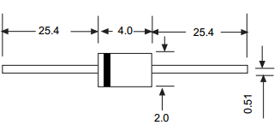

Рисунок 1.5 - Розміри діодів 1N4148

Експлуатаційні характеристики діодів наведені в таблиці 1.5

Таблиця 1.5 - Експлуатаційні характеристики діодів 1N4148
Характеристика | Значення
Прямий середній струм, мА | 150
Прямий піковий струм, мА | 500
Ємкість переходу, пФ | 4
Швидкість перемикання менше, нс | 4
Пікова зворотна напруга, що не повторюється, В | 100
Значення зворотної напруги, що діє, В | 53
Пікова зворотна напруга, В | 75
Робоча температура, °C | -50...+165

Зворотний струм сильно залежить як від зворотної напруги, так і від температури, ця залежність наведена в таблиці 1.6

Таблиця 1.6 - Залежність струму від напруги та температури.
 | Т=25°C | Т=150
20В | 0.025мкА | 30мкА
70В | 5мкА | 50мкА
Резистори: R1 - CF-100 (С1-4) 1 Вт, 10 кОм, 5%; R2 - CF-100 (С1-4) 1 Вт, 4.7 кОм, 5%; R3,R6 - CF-100 (С1-4) 1 Вт, 27 кОм, 5%; R4 - CF-25 (С1-4) 0.25 Вт, 36 кОм, 5%; R5 - CF-100 (С1-4) 1 Вт, 1.2 кОм, 5%; R7 - CF-100 (С1-4) 1 Вт, 6.8 кОм, 5%; R8 - CF-25 (С1-4) 0.25 Вт, 68 кОм, 5%; R9 - CF-100 (С1-4) 1 Вт, 2.7 кОм, 5%.

Резистори з вуглецевим провідним шаром призначені для роботи в ланцюгах постійного, змінного і імпульсного струму. Є заміною вітчизняних резисторів С1-4.Номінальна потужність: 0.25 Вт, 0.5 Вт, 1 Вт, 2 Вт Діапазон номінальних опорів: 1 Ом - 10 МОм; ряд E24; Діапазон робочих температур: -55 ...+125°C. При виборі резисторів, перш за все, звертаємо увагу на їх габарити, вартість і надійність, яка обумовлена напрацюванням на відмову. Виходячи з того, що сучасні інтегральні технології далеко просунулися вперед, в порівнянні з минулими роками, ми маємо резистори, які характеризуються: високою надійністю і низькою собівартістю, компактними розмірами і великою різновидом.

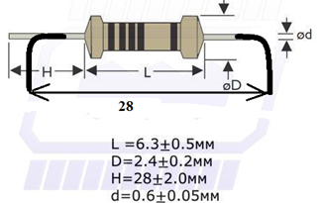

Рисунок 1.6 - Розміри резисторівCF-25,100(C1-4)

Таблиця 1.7 - Електричні параметри резисторів CF-25,100(C1-4)
Робочий діапазон температур | -55 ^{О}С … +125^{О}С
Максимальна робоча напруга | 500 V
Максимальне перенавантаження напруга | 600 V
Діелектрична витримуюча напруга | 500 V
Діапазон опору | 1Ω … 10MΩ (E24)

Таблиця 1.8 - Температурний коефіцієнт опору резисторів CF-25,100(C1-4)
Діапазон номінального  опіру, Ом | TKО, 10⁻⁶ 1/°С,  в інтервалі температур
 | -55...+20°C | +20...+125°C
До 10 х 10³ | ±1000 | ±600
10×10³ - 0.1×10⁶ | ±600 | ±100
10×10³ - 1×10⁶ | ±1000 | ±700
Більш 1×10⁶ | ±1200 | ±1000
Рівень власних шумів резистора - 1; 5 мкВ / В

Таблиця 1.9 - Граничні характеристики резисторівCF-25,100(C1-4)
Робоча температура (навколишнього середовища):
При номінальному електричному навантаженні | -60...+70°С
При зниженні електричного навантаження до 0,1 P_{н} | -60...+125°С
Відносна вологість повітря при Т = +35°С | до 98%
Знижений атмосферний тиск | до 133 Па  (1 мм рт. ст.)
Робоча напруга (граничне) змінного і постійного струму:
0,125 Вт | 200 В
0,25 Вт | 250 В
0,5 Вт | 350 В
1 Вт | 500 В
2 Вт | 750 В
Напрацювання на відмову (максимальна) | 25 тис. годин
Термін зберігання | 15 років

3. МОДЕЛЮВАННЯ У ELECTRONICWORKBENCH
3.1Розміщення схеми у Electronic WorkBench
У цьому розділі необхідно зібрати схему у Electronic WorkBench. Для цього необхідно відкрити програму та у відповідному вікні обрати ЕРЕ. Ці вікна знаходяться на панелі інструментів.
Рисунок 3.1 - Панель інструментів
При установці ЕРЕ враховуються всі номінали і характеристики, а також потрібно обирати у бібліотеці відповідні елементи. У моєму випадку було замінено транзистор та операційний підсилювач, тому як вони були відсутні в бібліотеці. Замість транзистора 2SB649AC був обраний транзистор Q2SB674, замість операційного підсилювача PGA103U - LF347.Після побудови схеми необхідно встановити джерело живлення, осцилограф, генератор імпульсів і запустити роботу схеми. Але схема не працювала із за помилки з підключенням джерела живлення та генератора імпульсів. Вирішується проблема дуже просто, для цього необхідно підключити джерело живлення і генератор імпульсів послідовно і між ними поставити резистор з опором в 1 Ом.
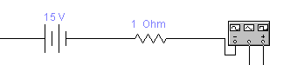
Рисунок 3.2 - Послідовне підключення
Після цього запускаємо схему.
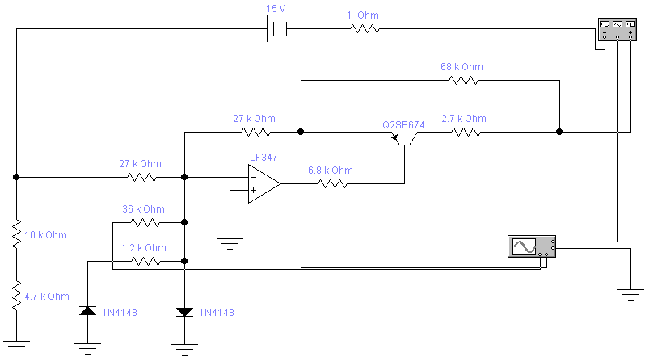
Рисунок 3.3 - Підключення до схеми осцилографа
Знімаємо показники з осцилографа.
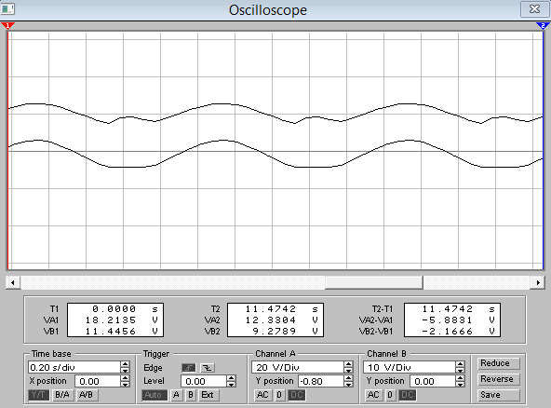
Рисунок 3.4 - Результати осцилографа
За результатами осцилографа, можна зробити висновок про не достатньо гарну роботу схеми, а саме наявність перешкод на каналі B, це легко виправляється додатковими фільтрами, а саме резисторами, конденсаторами, котушками індуктивності.
3.2 Робоча точка стабілізації транзистора
Аналіз роботи будь-якого підсилювального пристрою зручно починати з вивчення його вольт-амперних характеристик. Основною характеристикою, використовуваною при такому аналізі, є вихідна характеристика, що є залежністю вихідного струму від вихідної напруги.
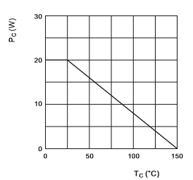
Рисунок 3.5 - Максимально допустима середня розсіювана потужність колектора
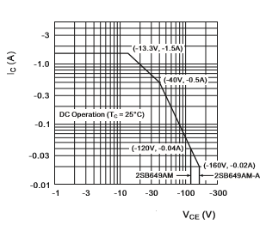
Рисунок 3.6 - Область безпечної експлуатації
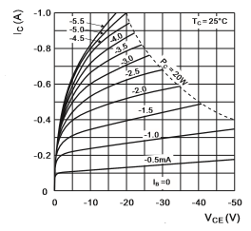
Рисунок 3.7 - Вихідні характеристики транзистора
Вихідними характеристиками біполярного транзистора в схемі включення із загальним колектором називаються залежності струму колектора від напруги колектор-емітер при постійному значенні струму бази.
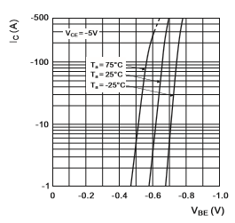
Рисунок 3.8 - Перехідна характеристика транзистора
Перехідна характеристика є відгуком лінійної системи на ступінчасту зміну сигналу на вході системи. Вона описує процес встановлення сигналу на виході лінійною системи з часом, після подачі на вхід одиничного імпульсу.
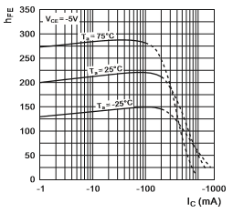
Рисунок 3.9 - Коефіцієнт передачі постійного струму в порівнянні із струмом колектора
Відношення зміни вихідного струму до зміни вхідного струму, що викликала його, в режимі короткого замикання по змінному струму на виході транзистора в схемі із загальним колектором.
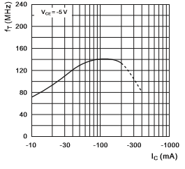
Рисунок 3.10 - Пропускна спроможність в порівнянні із струмом колектора
Далі знайдемо робочу точку стабілізації транзистора, для цього необхідно зняти показники вольт-амперної характеристики. Підключаємо вольтметр та амперметр. Отримані результати наведені у рисунках 3.11 та 3.12.
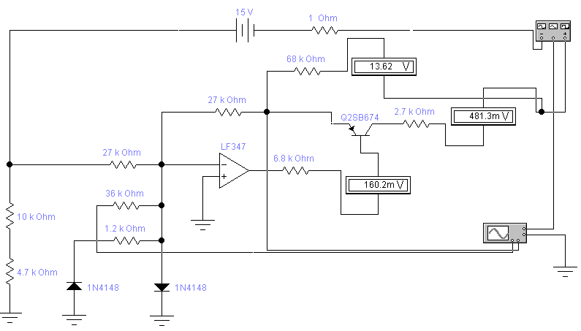
Рисунок 3.11 - Підключення вольтметру до виводів транзистора
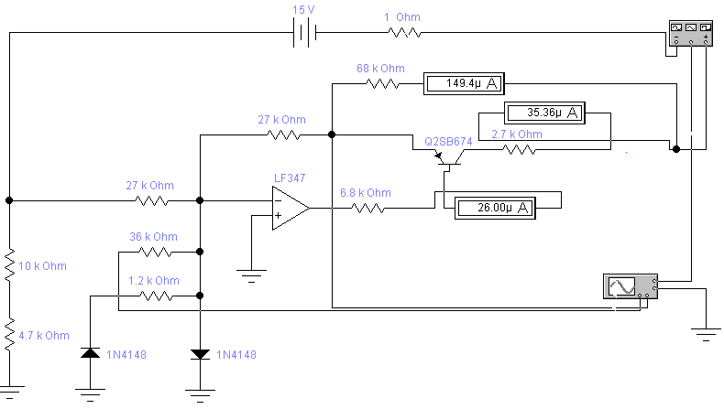
Рисунок 3.12 - Підключення амперметру до виводів транзистора
Після отриманих результатів можна побудувати графік стабілізації робочої точки біполярного транзистора зі спільним колектором. Графік стабілізації наведений на рисунку 3.13.
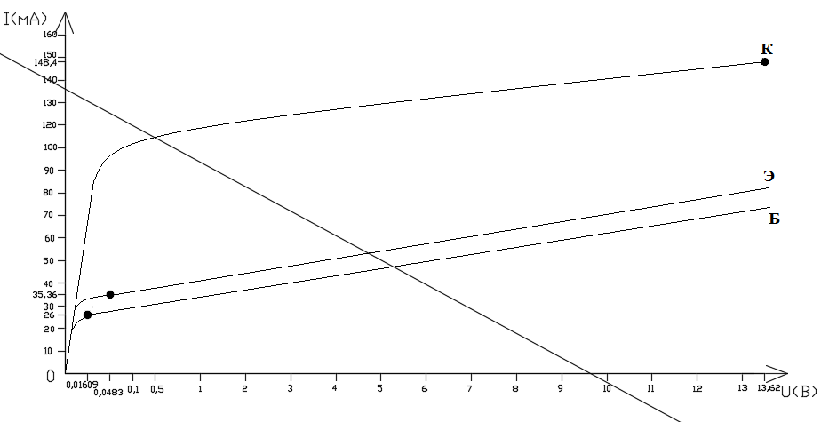
Рисунок 3.13 - Графік стабілізації робочої точки транзистора
Так само були детально вивчені характеристики біполярного транзистора, зрештою був побудований графік стабілізації робочої крапки, завдяки вольт-амперним характеристикам транзистора.

4. ТОПОЛОГІЧНЕ ПРОЕКТУВАННЯ
4.1Постановка задачі трасування друкованої плати
Зіставляючи схему електричну принципову і компонуючи елементи, можна чітко визначитися з місцем розташування елементів на платі. Для досягнення високої якості трасування був зроблений конструкторсько-технологічний розрахунок.
При трасуванні з'єднань необхідно виконувати основні вимоги ДСТ 10317-79, ДСТ 2.41778.
Спочатку на поверхню друкованої плати паралельно її сторонам наноситься координатна сітка. У лівому нижньому куті плати приймаємо початок координат. Цей кут називається базою. Основний крок координатної сітки 1.25 мм. Центри отворів і контактних площадок варто розташовувати у вузлах координатної сітки. Для збільшення надійності контактних площадок при експлуатації виробу приймається округла форма.
Пряме розведення є найпростішим способом трасування. У цьому випадку траси прокладаються по найкоротшому шляху, що зв'язує ці крапки. Траси проходять поруч із уже прокладеними трасами, огинаючи їх.
Метод має наступні недоліки: надмірна заплутаність отриманого малюнка друкованого монтажу; низька ефективність у складних схемах; значне збільшення сумарних довжин зв'язків; наявність великої кількості перехідних отворів. Тому цей метод розведення рекомендується застосовувати для нескладних схем.
У даному випадку для зменшення довжини провідників їх розташовують у взаємно перпендикулярних площинах. Зв'язок здійснюється за допомогою металізованих перехідних отворів.
Трасування плати виконувалося в середовищі DipTrace. Застосовувалася програма трасування PCB Layout.
Рисунок 4.1 - Запуск програми трасування
Після вибираємо радіоелементи з розділу Components і уручну розставляємо їх на платі.
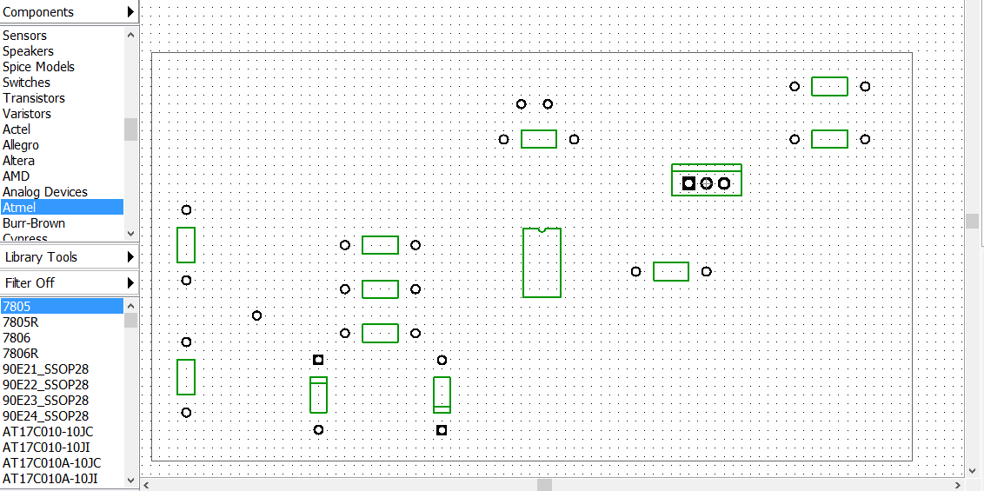
Рисунок 4.2 - Розташування ЕРЕ на платі
У подальших діях можна скористатися автотрасуванням. У панелі інструментів вибирається пункт Route Manual і у вікні справа, вибираються параметри провідника.
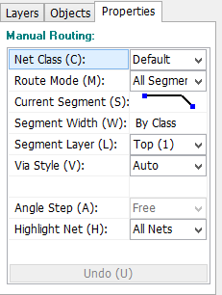
Рисунок 4.3 - Параметри провідника
Оскільки на схемі присутні провідники землі і живлення, ширина вибирається наступним способом. Натисненням подвійним кліком ЛКМ, і у вікні, що з'явилося, пишеться та ширина яка розраховувались в другому розділі.
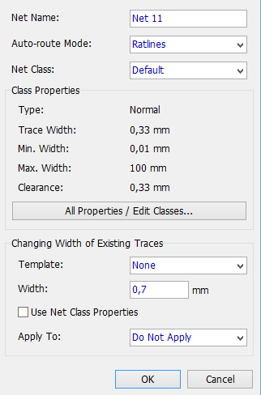
Рисунок 4.4 - Редагування параметрів провідника землі та живлення
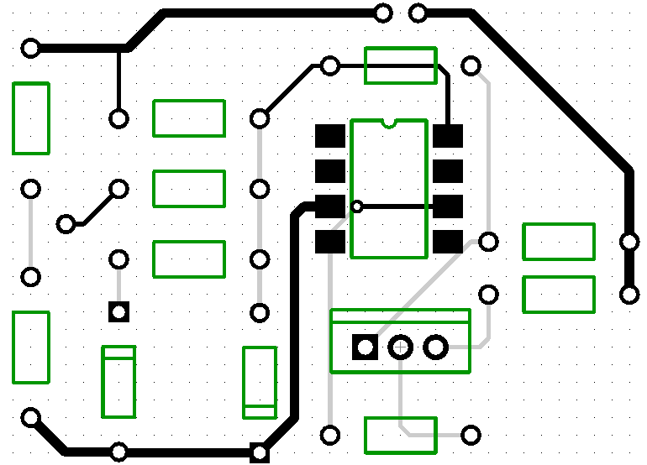
Рисунок 4.5 - Розведення плати
Після розведення плати необхідно зняти шар із зображенням елементів оскільки в даному випадку, ми робимо трасування. Для цього у вікні справа вибираємо Layers -> Тор Silk.
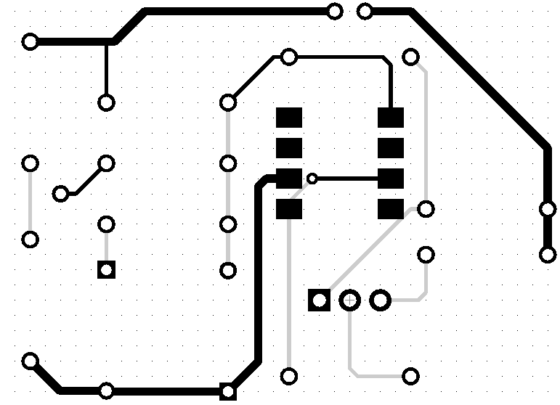
Рисунок 4.6 - Розведення плати без шару елементів
Перевірка помилок трасування Check Design запускається після трасування і показує всі можливі помилки, якщо вони є (червоні і сині кола). Знаходиться перевірка помилок знаходиться у панелі інструментів.
4.2 Розміщення ЕРЕ на платі
З розміщенням радіоелементів все набагато простіше, виходячи з файлу трасування, можна прибрати шар провідників і отримати очікуваний результат. Для цього необхідно справа у вікні властивостей шарів, прибрати галочку "Top".
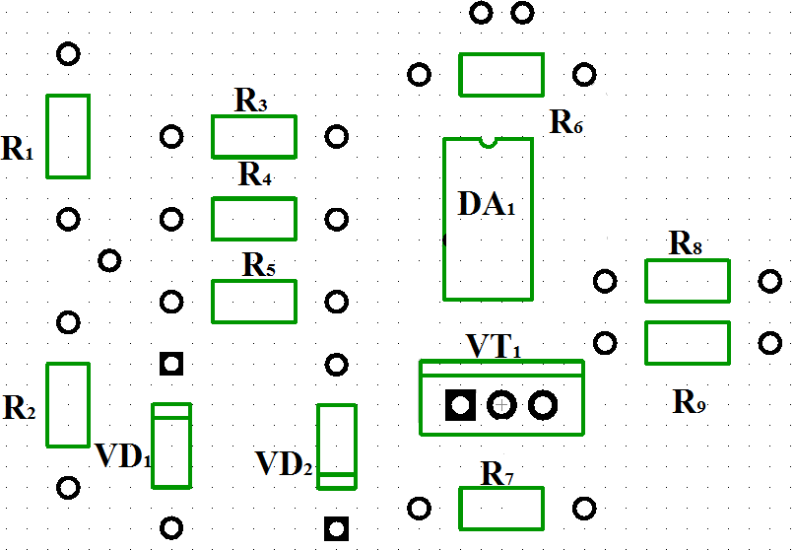
Рисунок 4.7 - Розміщення ЕРЕ на платі
Таким чином у ході топологічного проектування було розроблено трасування провідників та розміщення ЕРЕ на платі. У роботі з трасуванням необхідно було самостійно розташувати провідники живлення, але в цілому робота авто трасування була задовільна. Після трасування була проведена перевірка на можливі помилки, але все було гаразд.

